**Немного Shebang.**

Если вы пользуетесь скриптами или создаёте их сами, то наверняка в самом начале любого из них встречали конструкцию в виде вызова интерактивной оболочки.

*#!/bin/bash*

В данном случае **BASH**, но вы можете указать любую другую, если она есть у вас в системе.

*На вкус, как говорится, и цвет.*

Однако, вы не можете быть уверены в том, что ваш скрипт заработает на любой другой системе **Linux**. Таким образом не гарантируется, что на различных системах исполняемый файл будет лежать по пути, который указан в shebang.

В этом случае при запуске вашего скрипта вы просто получить ошибку и скрипт не запустится.

env позволяет запустить команды на основе данных из переменной среды PATH.

Чтобы этого добиться, рекомендуется использовать немного другую конструкцию.

*#!/usr/bin/env python3*

или

*#!/usr/bin/env bash*

Однако этот способ носит ограниченный характер. В том смысле, что вам всё равно необходимо указывать конкретный **shell**.

Чтобы добиться в упомянутом смысле хоть какой-то автоматизации я же пошел немного другим путем, практически отказавшись от shebang. Написал небольшое приложение на **GoLang** и собрал в исполняемый файл, объем которого составляет чуть меньше **2МБ**. *Никакие дополнительные библиотеки для работы последнего не требуются.*

*git clone*[*https://github.com/maximalisimus/onshell.git*](https://vk.com/away.php?to=https%3A%2F%2Fgithub.com%2Fmaximalisimus%2Fonshell.git&cc_key=)

Данный репозиторий, также, содержит и [Release-версию](https://vk.com/away.php?to=https%3A%2F%2Fgithub.com%2Fmaximalisimus%2Fonshell%2Freleases&cc_key=" \t "_blank), откуда можно скачать уже готовый исполняемый файл под вашу архитектуру, или скомпилировать самому. Инструкции прилагаются.

В качестве примера взят один из дистрибутивов **Archlinux** в режиме **Live-CD** — скриншот виртуальной машины **QEMU**.

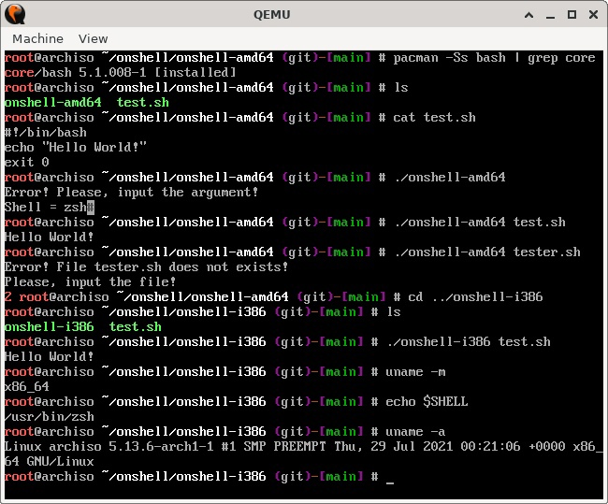

[archlinux-2021.08.01-x86\_64.iso](https://vk.com/away.php?to=http%3A%2F%2Farchlinux-2021.08.01-x86_64.iso&cc_key=)

Ну а на сегодня на это всё. Надеюсь я вас, хоть немного заинтересовал.

Подписывайтесь на группу в Контакте, ставьте лайки, комментируйте.

С вами, как всегда, был Shadow.

Всем Добра и Удачи!